РЕЧЕВОЕ РАЗВИТИЕ В НОРМЕ

Ребёнок начинает тренировать свой речевой аппарат уже с 1,5 лет.
Существует определённая последовательность в развитии предречевых реакций.
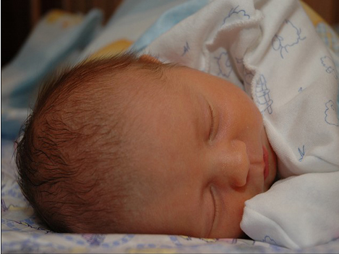
1,5 месяца – гуление (а-аа)
2 – 3 месяца – гуканье (гу,бу,ши)
4 месяца – звукокомплексы (агу)
5 – 6 месяцев – лепет звуковой
6 месяцев – слоговой лепет (ма-ма, ба-ба-ба)
7 – 8 месяцев – слоговой лепет с разной интонацией
9 месяцев – повторяет знакомые слоги за взрослым
10 месяцев – произносит разные слоги (ка-тя, ма-ня)
11 месяцев – первые слова обозначения (ав-ав, кис-кис, дай)
12 месяцев – 1год – 8,10 слов (баба, киса, дай, ням)
1год 1 месяц – появляются слова фразы (ням и показывает на яблоко)
1 год 2 месяца – появляются фразы из двух слов (Вова ам, мама дай), все свои движения сопровождают словами и звуками
1 год 3 месяца – ребёнок произносит только первый слог в слове или ударный слог (окошко – ко)
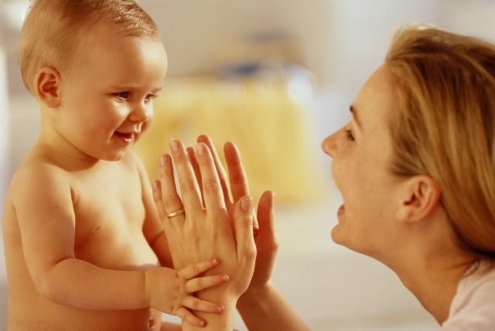
1 год 4 месяца – слова начинают носить обобщённый характер (все куклы-ляля) словарный запас 30,40 слов
1 год 5 месяцев – в речи 95 слов, но по-прежнему используются жест, мимика, звуки
1 год 6 – 7 месяцев - ребёнок перестаёт
тянуться к предмету, а поворачивается к
взрослому, называя предмет
(мама ябоко, биби туту)
1 год 8 месяцев – учится заменять облегчённые слова правильными (биби- сина, авав – абака) Ребёнок использует двусложные слова, в словаре около 100 слов
1 год 9 месяцев – в словаре 175 слов, фраза из 3, 4 слов. Возникает описательная речь, ребёнок говорит то, что видит (машина гудит, самолёт летит). Может рассказать о прошлых событиях, что-то придумать.
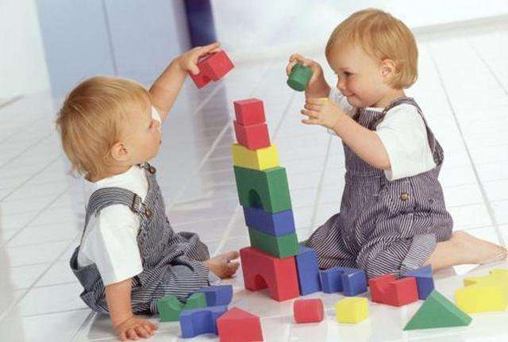
1 год 10 месяцев – правильно называют собственные действия, применяют предложения из 2-3 слов, используют местоимения и прилагательные.
1 год 11 месяцев – увеличивается кол-во слогов в словах, появляются глаголы в повелительном наклонении (двей закой!)
2 года – задают вопросы: что это? Запоминают двустишия, концовки песенок
2 года 2 месяца – появляются вопросы: где, куда, почему?
2 года 3 месяца – многословные предложения, могут рассказать по картинке.
2 года 4-5 месяцев – в играх появляется планирование (я возьму кубики, постою кепость)
2 года 6 месяцев – появляются сложные предложения с предлогами.
2 года 7 месяцев – легко запоминают стихи, песни. Могут установить причину и следствие (пачет бедная- учка болит)
2 года 8-9 месяцев – употребляют все части речи
2 года 10-11 месяцев – речь становится понятной для всех и является средством общения с окружающими.
3 года – развивается сложное предложение, слоговая структура слова.
3 года 6 месяцев – появляются вопросы типа: зачем, когда?
4 года – может уже рассказать о самых различных событиях из своего опыта.
До 4 лет может наблюдаться неправильное произношение многих звуков. Из сложных в произношении звуков вначале появляются свистящие, затем шипящие, соноры. Это закономерность может меняться из-за индивидуальных особенностей ребёнка.

Д/с №2456
Учитель-логопед: Светашова И.Е.

